- 請根據下表完成題目:30%
西部幹線對號列車簡明時刻表
車 次  到達站名 | 莒 光  (山) | 復 興  (海) | 自 強  (山)
台 北 | 10︰30 | 08︰10 | 08︰45
台 中 | 13︰08 | 10︰53 | 11︰00
台 南 | 15︰27 | 13︰52 | 12︰57
高 雄 | 16︰09 | 14︰34 | 13︰22
東部幹線對號列車簡明時刻表
車次  到達站名 | 復 興 | 自 強 | 莒 光
台 北 | 09：18 | 07：17 | 07：50
宜 蘭 | 11：14 | 08：44 | 09：53
花 蓮 | 13：00 | 10：10 | 11：54
台 東 | 17：00 | 12：48 | 15：46

    - 台中車站10：53開出的復興號火車，到達高雄的時間是( )。
    - 台北車站9：18開出的復興號火車，到達花蓮的時間是( )。
    - 曉萱從台北搭上午8：45自強號火車到台南找朋友小花，請問小花應該什麼時間到台南車站接曉萱？（ ）
    - 英英從宜蘭想搭火車到花蓮玩，現在時間是上午9：30，他須搭幾點的火車可最快到達？（ ）
    - 請問搭莒光號從台北到台南需要多久的時間?（ ）
    - 小禹現在在台北，他想要在16:00前到達台東，請問他可以搭哪兩班車?分別為幾點的呢?（ 、 ）
    - 台中車站11:00開出的火車，到達高雄的時間是( )，車種為（ ）。
    - 台北車站9：18開出的復興號火車，到達花蓮的時間是( )。

- 請回答下列的問題:
- 請根據下面的圖片回答:30%
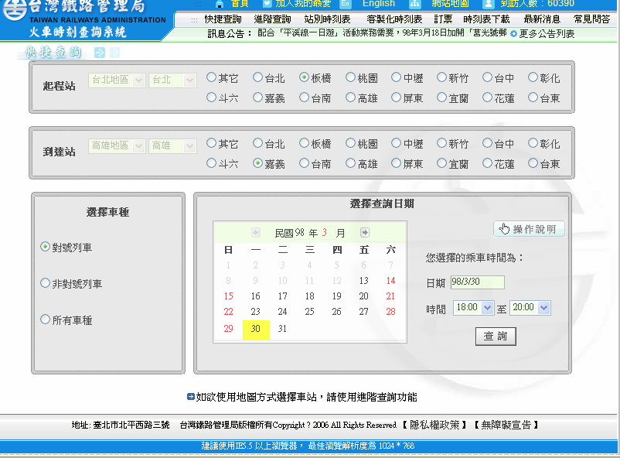
起站:
到達站:
乘車日期:
乘車時間:

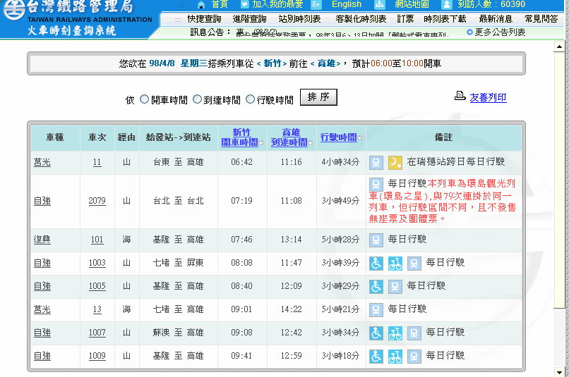
起站:
到達站:
乘車日期:
預計開車時間:
請問如果我搭101次的火車會比搭2079次的火車慢多久?6%

- 請根據高鐵的時刻表回答問題:18%

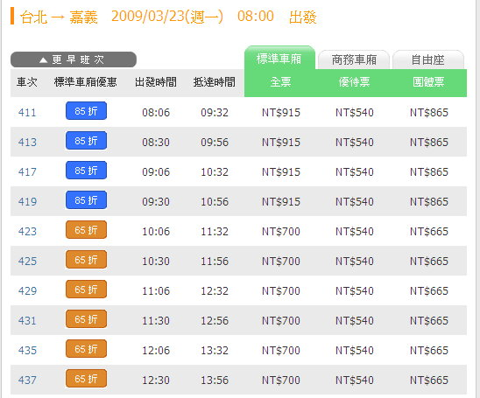
- 起站:
- 到達站:
- 乘車日期:
- 出發時間:
- 小華如果需要在11：00前抵達左營，請問他可以搭乘哪些車
- 小應想要搭10：00-12：00中間出發的車子請問有哪些車次可以搭乘？

 | 板橋站 | 台北車站 | 科技大樓站
礁溪站 | 約90分鐘 | 約70分鐘 | 約50分鐘
宜蘭站 | 約110分鐘 | 約90分鐘 | 約70分鐘
羅東站 | 約130分鐘 | 約110分鐘 | 約90分鐘

- 算一算，請根據下表計算一下。18%
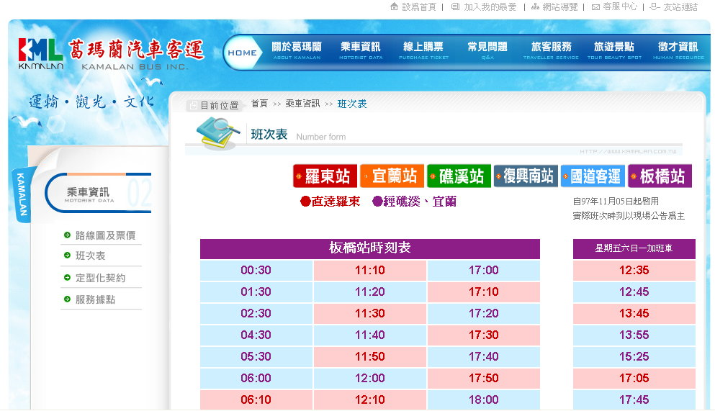

    - 如果從板橋站搭11：30的葛瑪蘭客運，請問到宜蘭站的時間大約是幾點幾分？
    - 如果小明從台北車站搭下午2：12的葛瑪蘭客運到礁溪，請問他大約幾點會到？
    - 如果小華從羅東搭下午6：13分的車到科技大樓站，請問幾點幾分會到？
    - 小強週六想從科技大樓站搭葛瑪蘭客運到羅東，請問他想要下午五點前到，那他至少幾點幾分必須搭到車？
    - 小華想要從板橋搭噶瑪蘭客運到宜蘭去玩，他想要搭11:00-11:59之間的客運，請問有哪幾斑車可以選擇? 、 、 、 、

三、是非題4%
1.( ) 有句成語說:日出而作，日落而息是否正確?
2.( ) 行事曆只有月份的形式?
3.( ) 製造日期是指物品剛製作出場的那天?
4.( ) 有效期限之後，才是最佳賞味期?

